Следующие вопросы были заданы популярным хостерам:
1. Используете ли вы программы для тестирования безопасности серверов? Если да, то какие?
2. Что делается для предотвращения взломов?
3. Установлены ли модули для предотвращения атак (например, mod_security)
4. В каком окружении работают сайты (общее или каждый работает в своей среде chroot)?
5. Как часто происходит резервное копирование данных?

host-planet.ru

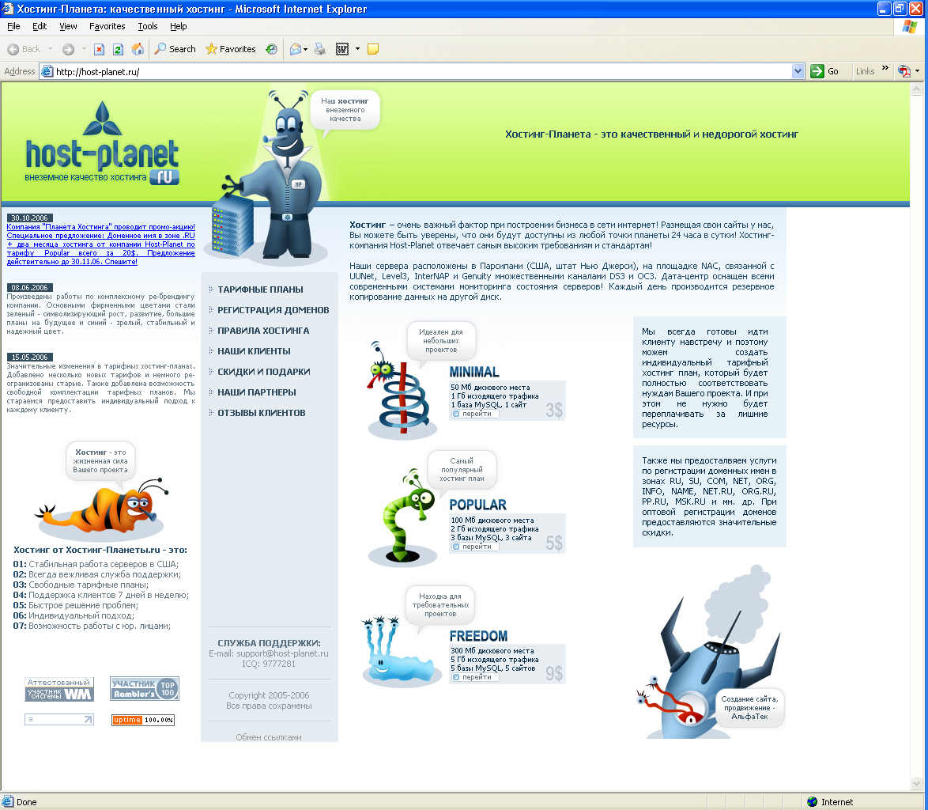

На вопросы отвечала служба технической поддержки
1. Поиск уязвимостей мы осуществляем с помощью программных пакетов Port Sentry, Snort, IPPL. Болшинство из них занимается протоколированием входящих пакетов, но также мы используем и сканеры сети, например пакет courtney, написанный на Perl. Он позволяет фильтровать информационные потоки, приходящие на сетевые интерфейсы серверов, и отслеживать определенные шаблоны данных.
2) Защита сети серверов - это не только регулярный просмотр журналов, проверка функционирования брендмауэра, и блокирование узлов, для которых доступ внутрь сети запрещен. Защита сети для нас - это интеллектуальный процесс. Мы должны поставить себя на место злоумышленника, пытающегося проникнуть внутрь, приступить к поиску собственных уязвимых мест, проанализировать эти уязвимости, и принять меры, чтобы обезопасить наши сервера от атак. Чтобы узнать о существовании уязвимых мест - их надо искать - лучшего средства не существует. Ну и конечно же включен PHP параметр safe_mode.
3) Мы используем обратный прокси mod_security, с рядом установок, способствующих отклонению запросов, которые могут представлять опасность.
4) Для каждого клиента настроен фтп-jail только на его домашнюю директорию. Но как такового chroot'a нет, так как мы считаем, что в нем больше недостатков, чем достоинств. Текущая политика безопасности серверов удовлетворяет нашим требованиям, без использования chroot.
5) Ежедневно

kosmohost.com
На вопросы отвечал управляющий КосмоХост - Колосов Андрей
1. Программы для тестирования безопасности серверов не используем. В основном защищаем сервера стандартными методами iptables+антивирус (Clamav)+настройка сервисов.
2. Для предотвращения взломов используем модифицированный под нашу систему скрипт Nobody Check и собственные наработки.
3. Защищаемся при помощи iptables, т.е. по сути отсекаем пакеты, которые не могут быть верно идентифицированы, либо производят большое количество запросов с одного IP. Если говорить о mod_security, то его не используем, т.к. данная система не всегда правильно определяет отсекать остальные запросы с IP или нет. Да и, если я не ошибаюсь, данный модуль является экспериментальным.
4. Если говорить о скриптах CGI, то каждый скрипт запускается от своего пользователя. Скрипты PHP запускаются посредством пользователя Web-сервера Apache (PHP как модуль Apache). На данный момент мы рассматриваем вариант перехода на SuPHP, т.е. запуск PHP как CGI, что должно привести к повышению безопасности серверов.
5. Резервное копирование данных производится ночью каждые сутки, когда основная часть сайтов мало, либо не посещаема.

На данный момент основная проблема при защите серверов - это конечно же распространенные движки сайтов, т.е. различные форумы, CMS, блоги и т.п. (особенно не обновленные и так называемые "нуленные версии"). Зачастую злоумышленник, зная как работает такой скрипт, использует найденную в коде уязвимость (обычно известную любому школьнику) и заливает свой скрипт в папку с временными файлами, после чего запускает этот скрипт, что, либо пытается тратить ресурсы сервера в пустую, либо пытается прочесть данные с логинами, паролями и другую крайне важную информацию. Поэтому о защите сервер и владелец сайта должен не забывать, своевременно обновляя свои скрипты, тем самым, как минимум, закрывая известные уязвимости.

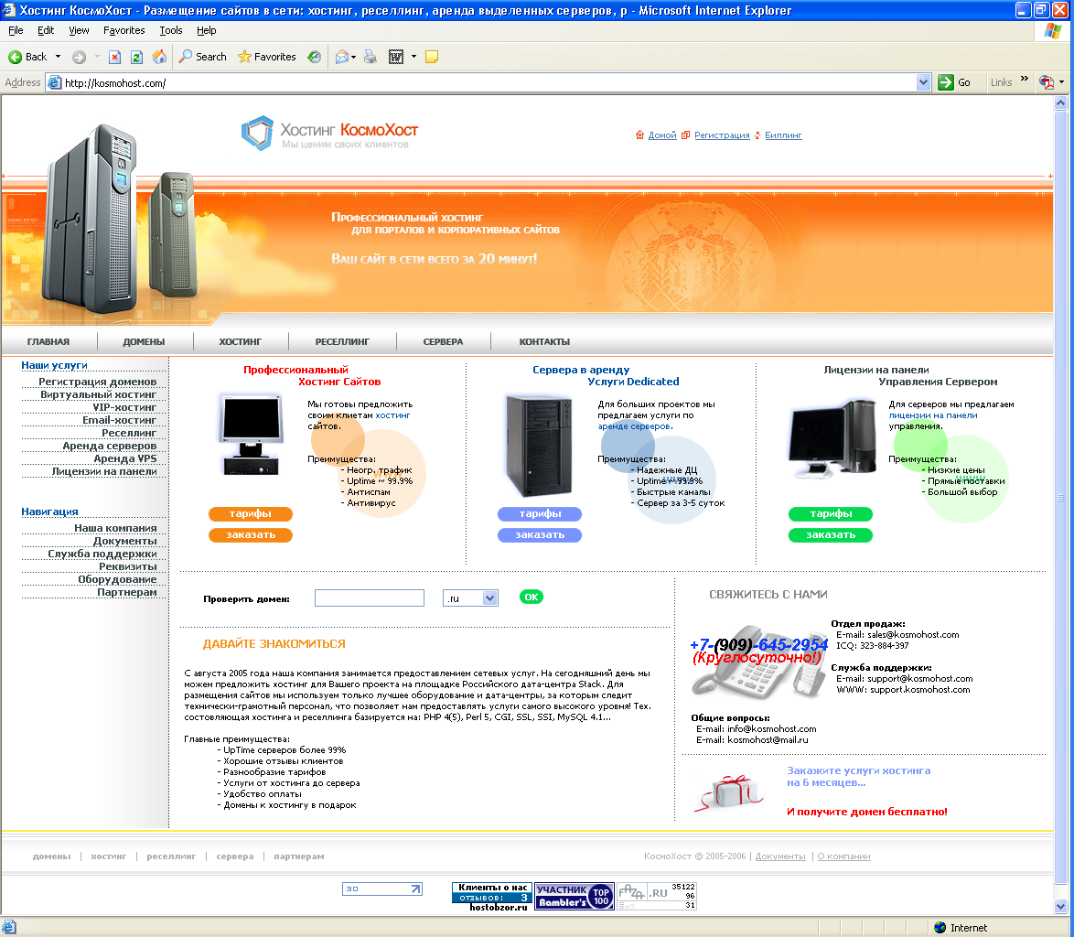

peterhost.ru
На вопросы отвечал генеральный директор Дмитрий Костяхин.
1. Да, для обеспечения безопасности серверов компания PeterHost.Ru использует программно-административный комплекс собственной разработки. Мы опираемся на стандартные решения, однако никогда не внедряем их без предварительной доработки. В комплекс входят методы настройки серверов, набор тестов для выявления возможных "дыр" в защите сервера, а также довольно сложная система мониторинга, позволяющая оперативно определить атаку, выявить адреса, с которых она ведется, и ее цель - конкретный сервер и/или пользователя на сервере. В случае спамоподачи с наших серверов система позволяет быстро и точно определить пользователя, рассылающего спам.
2. Безопасность наших собственных серверов обеспечивается мерами, описанными выше. Сайты клиентов обычно взламываются через установленный на них небезопасный софт. По мере возможности наша компания, как и другие хостеры, стараются это предотвратить путем тестирования клиентских сайтов. Однако нужно понимать, что гарантии полной безопасности здесь давать невозможно. Например, у нашей компании более 8 тыс. клиентов, практически у каждого из них по несколько сайтов. На комплексное тестирование каждого сайта потребовалось бы огромное количество времени и средств. Поэтому мы выявляем самые распространенные "дыры" - производим проверку на установленные устаревшие версии популярных форумов, для которых имеются известные уязвимости, на неправильное использование некоторых функций в PHP. В случае взлома клиентского сайта, мы анализируем, каким образом это было сделано, сообщаем пользователю об ошибках, а потом проверяем другие сайты на наличие следов взлома аналогичным способом (через анализ логов).

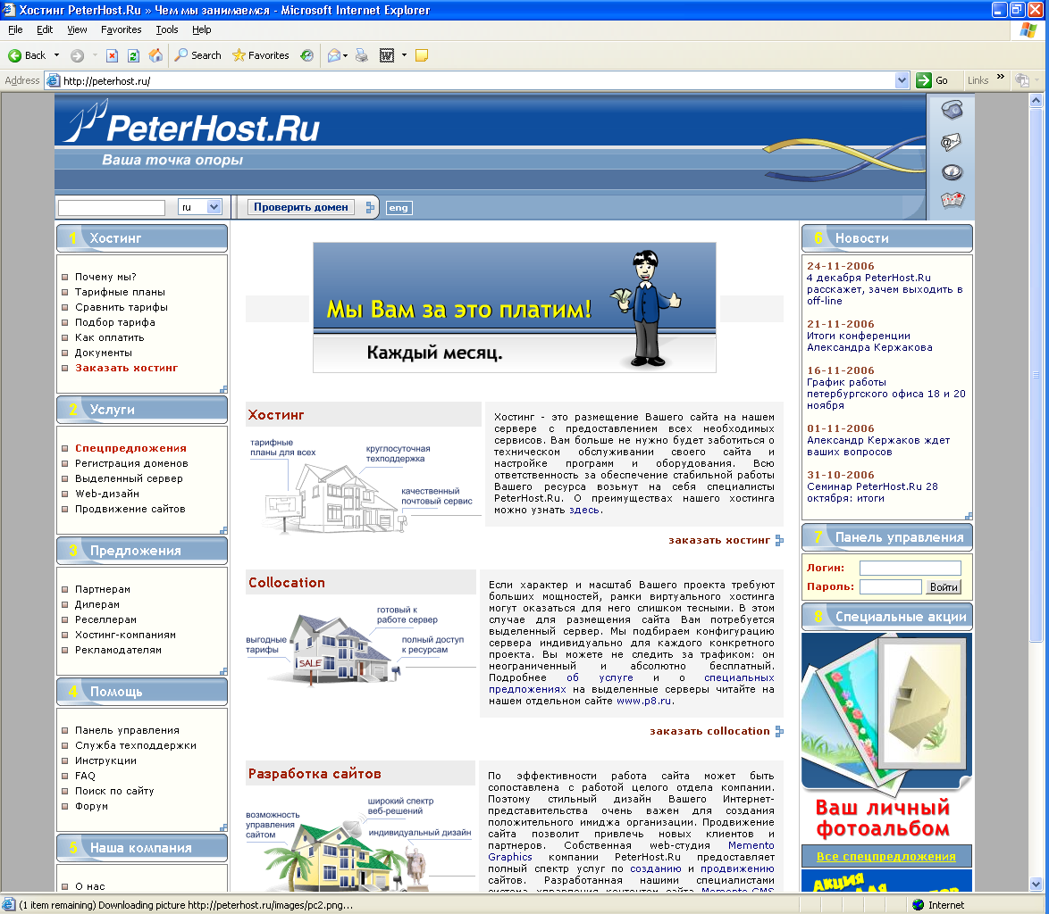

3. Для предотвращения атак у нас используется комплекс из модифицированных Apache и MySQL и установленного перед веб-сервером акселератора Nginx. Мы можем, во-первых, определить, откуда идет атака, куда направлена и какого она рода. Если выявлены постоянные IP адреса атакующего бот-нета, они блокируются на уровне Nginx или стоящего выше магистрального узла. В случае быстрой смены атакующих IP мы можем сменить DNS сервера. Мы не используем автоматические системы предотвращения атак, т.к. считаем, что в этом случае возможны ошибки. Мы детектируем атаку автоматически, но реагируем на нее в "ручном" режиме. Существующая система мониторинга позволяет оперативно отследить атаку и своевременно реагировать на нее.
4. Каждый пользователь работает под своей учетной записью, что в сочетании с применяемой политикой разграничения прав доступа исключает возможность просмотра и модификации файлов других пользователей.
5. Копирование происходит раз в сутки, бэкапы хранятся от 2 до 7 дней.

hoster.ru

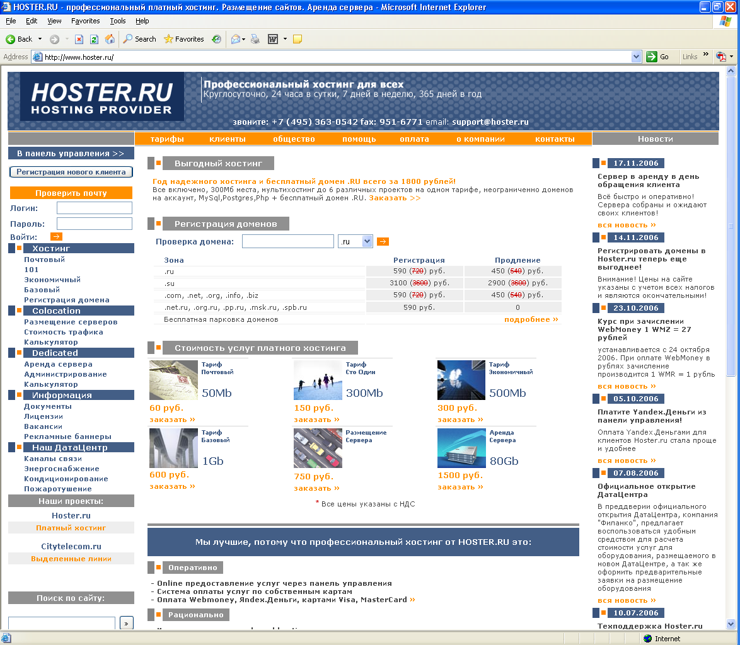

На вопросы отвечал Дмитрий Вагин, служба технической поддержки
1. Стандартные специальные программы по аудиту безопасности мы не используем. 7 лет работы в области хостинга позволило компании накопить опыт по настройке, тестированию и защите серверов. Многочисленные сайты клиентов, некоторые из которых являются объектом пристального внимания со стороны хакеров, дают неоценимый опыт при разработке безопасности системы. На данный момент наибольшее внимание уделяется методам защиты от DDOS.
2. На нашей практике не было случаев взлома наших серверов. Постоянный мониторинг процессов на сервере, в частности, позволяет находить отклонения или обнаруживать факты взлома клиентских сайтов.
3. Используем собственные разработки для отслеживания и блокирования процессов, либо запросов к серверу.
4. аналог chroot
5. Резервное копирование сайтов клиентов происходит ежедневно. Настройки серверов бекапируются по мере внесения изменений в систему

